Ministerul Educației al Republicii Moldova

Universitate de Stat “A. Russo”

Facultatea de Științe Reale, Economice si ale Mediului

**Raport**

**“Arhitectura și organizarea calculatorului”**

Lucrarea de laborator nr. 3

**Minimizarea funcţiilor logice şi elaborarea schemei electrice principiale**

Student: Сozlov Alexei

Grupa: IS21Z

**Scopul lucrării:**

1 Obţinerea deprinderilor de minimizare a funcţiilor logice.

2 Obţinerea deprinderilor de construire a schemelor electrice principiale.

**Experimentul nr. 1 Proiectarea schemei electrice numerice principiale**

1. Заполнить таблицу истинности и минимизировать (методом Карно) логические функции, представленные в следующей таблице:

|  |  |
| --- | --- |
| Nr. d/o | Functia logica |
| 3 | |  | | --- | | f(a,b,c,d,e,f) = ∑(3, 4, 5, 6, 7, 9, 10, 12, 13, 14, 15, 16, 17, 18, 23, 24, 25, 26, 27, 28, 29,30, 31, 33, 34, 35, 36, 37, 38, 42, 43, 44, 51, 52, 53, 54, 55, 56, 57, 58, 59, 60, 61, 62, 63) | |

| Nr. | a | b | c | d | e | f | f(a,b,c,d,e,f) |
| --- | --- | --- | --- | --- | --- | --- | --- |
| 0 | 0 | 0 | 0 | 0 | 0 | 0 | 0 |
| 1 | 0 | 0 | 0 | 0 | 0 | 1 | 0 |
| 2 | 0 | 0 | 0 | 0 | 1 | 0 | 0 |
| 3 | 0 | 0 | 0 | 0 | 1 | 1 | 1 |
| 4 | 0 | 0 | 0 | 1 | 0 | 0 | 1 |
| 5 | 0 | 0 | 0 | 1 | 0 | 1 | 1 |
| 6 | 0 | 0 | 0 | 1 | 1 | 0 | 1 |
| 7 | 0 | 0 | 0 | 1 | 1 | 1 | 1 |
| 8 | 0 | 0 | 0 | 0 | 0 | 0 | 0 |
| 9 | 0 | 0 | 1 | 0 | 0 | 1 | 1 |
| 10 | 0 | 0 | 1 | 0 | 1 | 0 | 1 |
| 11 | 0 | 0 | 1 | 0 | 1 | 1 | 0 |
| 12 | 0 | 0 | 1 | 1 | 0 | 0 | 1 |
| 13 | 0 | 0 | 1 | 1 | 0 | 1 | 1 |
| 14 | 0 | 0 | 1 | 1 | 1 | 0 | 1 |
| 15 | 0 | 0 | 1 | 1 | 1 | 1 | 1 |
| 16 | 0 | 1 | 0 | 0 | 0 | 0 | 1 |
| 17 | 0 | 1 | 0 | 0 | 0 | 1 | 1 |
| 18 | 0 | 1 | 0 | 0 | 1 | 0 | 1 |
| 19 | 0 | 1 | 0 | 0 | 1 | 1 | 0 |
| 20 | 0 | 1 | 0 | 1 | 0 | 0 | 0 |
| 21 | 0 | 1 | 0 | 1 | 0 | 1 | 0 |
| 22 | 0 | 1 | 0 | 1 | 1 | 0 | 0 |
| 23 | 0 | 1 | 0 | 1 | 1 | 1 | 1 |
| 24 | 0 | 1 | 1 | 0 | 0 | 0 | 1 |
| 25 | 0 | 1 | 1 | 0 | 0 | 1 | 1 |
| 26 | 0 | 1 | 1 | 0 | 1 | 0 | 1 |
| 27 | 0 | 1 | 1 | 0 | 1 | 1 | 1 |
| 28 | 0 | 1 | 1 | 1 | 0 | 0 | 1 |
| 29 | 0 | 1 | 1 | 1 | 0 | 1 | 1 |
| 30 | 0 | 1 | 1 | 1 | 1 | 0 | 1 |
| 31 | 0 | 1 | 1 | 1 | 1 | 1 | 1 |
| 32 | 1 | 0 | 0 | 0 | 0 | 0 | 0 |
| 33 | 1 | 0 | 0 | 0 | 0 | 1 | 1 |
| 34 | 1 | 0 | 0 | 0 | 1 | 0 | 1 |
| 35 | 1 | 0 | 0 | 0 | 1 | 1 | 1 |
| 36 | 1 | 0 | 0 | 1 | 0 | 0 | 1 |
| 37 | 1 | 0 | 0 | 1 | 0 | 1 | 1 |
| 38 | 1 | 0 | 0 | 1 | 1 | 0 | 1 |
| 39 | 1 | 0 | 0 | 1 | 1 | 1 | 0 |
| 40 | 1 | 0 | 1 | 0 | 0 | 0 | 0 |
| 41 | 1 | 0 | 1 | 0 | 0 | 1 | 0 |
| 42 | 1 | 0 | 1 | 0 | 1 | 0 | 1 |
| 43 | 1 | 0 | 1 | 0 | 1 | 1 | 1 |
| 44 | 1 | 0 | 1 | 1 | 0 | 0 | 1 |
| 45 | 1 | 0 | 1 | 1 | 0 | 1 | 0 |
| 46 | 1 | 0 | 1 | 1 | 1 | 0 | 0 |
| 47 | 1 | 0 | 1 | 1 | 1 | 1 | 0 |
| 48 | 1 | 1 | 0 | 0 | 0 | 0 | 0 |
| 49 | 1 | 1 | 0 | 0 | 0 | 1 | 0 |
| 50 | 1 | 1 | 0 | 0 | 1 | 0 | 0 |
| 51 | 1 | 1 | 0 | 0 | 1 | 1 | 1 |
| 52 | 1 | 1 | 0 | 1 | 0 | 0 | 1 |
| 53 | 1 | 1 | 0 | 1 | 0 | 1 | 1 |
| 54 | 1 | 1 | 0 | 1 | 1 | 0 | 1 |
| 55 | 1 | 1 | 0 | 1 | 1 | 1 | 1 |
| 56 | 1 | 1 | 1 | 0 | 0 | 0 | 1 |
| 57 | 1 | 1 | 1 | 0 | 0 | 1 | 1 |
| 58 | 1 | 1 | 1 | 0 | 1 | 0 | 1 |
| 59 | 1 | 1 | 1 | 0 | 1 | 1 | 1 |
| 60 | 1 | 1 | 1 | 1 | 0 | 0 | 1 |
| 61 | 1 | 1 | 1 | 1 | 0 | 1 | 1 |
| 62 | 1 | 1 | 1 | 1 | 1 | 0 | 1 |
| 63 | 1 | 1 | 1 | 1 | 1 | 1 | 1 |

|  |  |  |  |  |  |  |  |  |  |
| --- | --- | --- | --- | --- | --- | --- | --- | --- | --- |
| ***Def / abc*** | ***000*** | ***001*** | ***011*** | ***010*** | ***110*** | ***111*** | ***101*** | ***100*** | ***Abc / def*** |
| ***000*** |  |  | 1 |  | 1 | 1 | 1 | 1 | ***000*** |
| ***001*** |  | 1 |  | 1 | 1 | 1 | 1 | 1 | ***001*** |
| ***011*** | 1 | 1 | 1 | 1 | 1 | 1 | 1 | 1 | ***011*** |
| ***010*** | 1 | 1 |  | 1 |  | 1 |  |  | ***010*** |
| ***110*** |  |  | 1 |  | 1 | 1 | 1 | 1 | ***110*** |
| ***111*** | 1 | 1 | 1 | 1 | 1 | 1 | 1 | 1 | ***111*** |
| ***101*** |  |  | 1 | 1 |  |  |  | 1 | ***101*** |
| ***100*** |  | 1 | 1 | 1 | 1 |  | 1 | 1 | ***100*** |
| ***Def \ abc*** | ***000*** | ***001*** | ***011*** | ***010*** | ***110*** | ***111*** | ***101*** | ***100*** | ***Abc / def*** |

Согласно таблице, формула содержит 26 элементов NOT, 38 элементов AND, 14 элементов OR.

Таблица. 1. Таблица карно для функции

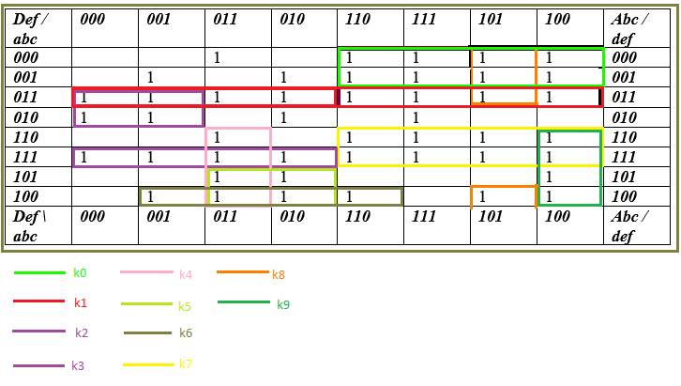

K0 = $\overline{a}\overline{b}d$

K1 = $\overline{a}bc$

K2 = $\overline{a}\overline{b}\overline{d}\overline{e}$

K3 = abc $\overline{d}$

K4 = a $\overline{d}ef$

K5 = a $\overline{b}\overline{d}\overline{e}$

K6 = a $\overline{b}\overline{c}$

K7 = ab $\overline{d}$

K8 = d $\overline{e}f$

K9 = ad $\overline{e}\overline{f}$

Получаем функцию:

F(a,b,c,d,e,f) = $\overline{(a}\overline{b}d+ \overline{a}bc+ \overline{a}\overline{b}\overline{d}\overline{e}+ abc\overline{d}+ a\overline{d}ef)+(a\overline{b}\overline{d}\overline{e}+a\overline{b}\overline{c}+ ab\overline{d}+ d\overline{e}f+ ad\overline{e}\overline{f)}$

Согласно формуле схема содержит 6 элементов NOT, 10 элементов AND, 2 элементов OR.

1.2. Постройте электрическую схему согласно минимизированной функции

Электрическая схема построенная на основе функции минимизации.

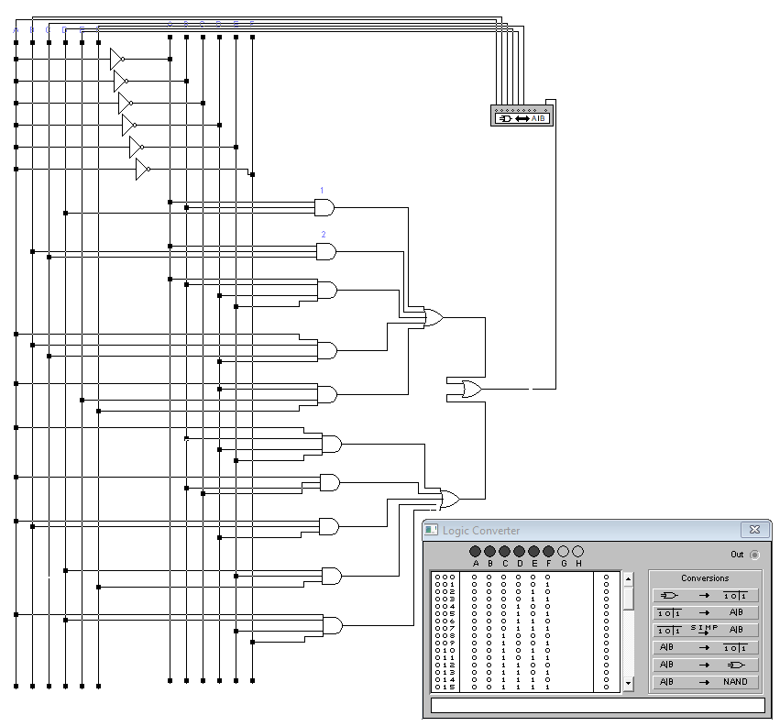

1.3. Сравните количество логических элементов, необходимых для разработки электрической схемы до минимизации и после минимизации.

До процесса минимизации в нашем распоряжении было 74 логических элемента, но после минимизации их количество сократилось до 18. Это означает, что для разработки электрической схемы после минимизации потребуется значительно меньше логических элементов, чем до начала этого процесса.

**Experimentul nr. 2. Elaborarea schemei electrice logice din elemente ŞI-NU**

2.1. Преобразуйте минимизированную логическую функцию (полученную в эксперименте №1), используя теорему Де Моргана, в функцию, содержащую только логические операции И-НЕ (AND-NOT).

F(a,b,c,d,e,f) = $\overline{(a}\overline{b}d+ \overline{a}bc+ \overline{a}\overline{b}\overline{d}\overline{e}+ abc\overline{d}+ a\overline{d}ef)+(a\overline{b}\overline{d}\overline{e}+a\overline{b}\overline{c}+ ab\overline{d}+ d\overline{e}f+ ad\overline{e}\overline{f)}$ =

$= \overset{̿}{\overline{(a}\overline{b}d+ \overline{a}bc+ \overline{a}\overline{b}\overline{d}\overline{e}+ abc\overline{d}+ a\overline{d}ef)}×\overset{̿}{(a\overline{b}\overline{d}\overline{e}+a\overline{b}\overline{c}+ ab\overline{d}+ d\overline{e}f+ ad\overline{e}\overline{f)}}$ =

= $\overline{\overline{\overline{(a}\overline{b}d} × \overline{\overline{a}bc}× \overline{\overline{a}\overline{b}\overline{d}\overline{e}}× \overline{abc\overline{d}}× \overline{a\overline{d}ef})}×\overline{(\overline{a\overline{b}\overline{d}\overline{e}}×\overline{a\overline{b}\overline{c}}× \overline{ab\overline{d}}× \overline{d\overline{e}f}× \overline{ad\overline{e}\overline{f)}}}$ =

= $\overline{\overline{\overline{\overline{(a}\overline{b}d} × \overline{\overline{a}bc}× \overline{\overline{a}\overline{b}\overline{d}\overline{e}}× \overline{abc\overline{d}}× \overline{a\overline{d}ef})}}×\overline{\overline{(\overline{a\overline{b}\overline{d}\overline{e}}×\overline{a\overline{b}\overline{c}}× \overline{ab\overline{d}}× \overline{d\overline{e}f}× \overline{ad\overline{e}\overline{f)}}}}$ =

2.2. Постройте электрическую схему логической функции, полученной в пункте 2.1.

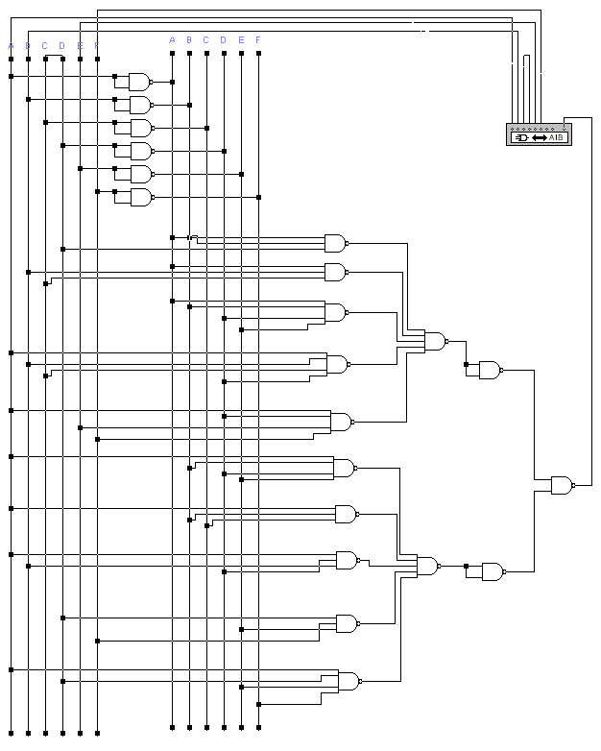

2.3. Проконтролируйте функциональность схемы при помощи LOGIC CONVERTER.

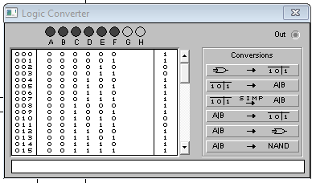

**Experimentul nr. 3. Elaborarea schemei electrice logice din elemente SAU-NU**

3.1. Преобразовать минимизированную логическую функцию (полученную в эксперименте 1), используя теорему Моргана, в функцию, содержащую только логические операции ИЛИ-НЕТ(OR NOT).

F(a,b,c,d,e,f) = $\overline{(a}\overline{b}d+ \overline{a}bc+ \overline{a}\overline{b}\overline{d}\overline{e}+ abc\overline{d}+ a\overline{d}ef)+(a\overline{b}\overline{d}\overline{e}+a\overline{b}\overline{c}+ ab\overline{d}+ d\overline{e}f+ ad\overline{e}\overline{f)}$ =

= $\overset{̿}{\overline{(a}\overline{b}d}+ \overset{̿}{\overline{a}bc}+ \overset{̿}{\overline{a}\overline{b}\overline{d}\overline{e}}+ \overset{̿}{abc\overline{d}}+ \overset{̿}{a\overline{d}ef})+(\overset{̿}{a\overline{b}\overline{d}\overline{e}}+\overset{̿}{a\overline{b}\overline{c}}+\overset{̿}{ ab\overline{d}}+ \overset{̿}{d\overline{e}f}+ \overset{̿}{ad\overline{e}\overline{f)}}$ =

= $\overline{\overline{(a+}\overline{b+}d}+ \overline{\overline{a}+b+c}+ \overline{\overline{a}+\overline{b}+\overline{d}+\overline{e}}+ \overline{a+b+c+\overline{d}}+ \overline{a+\overline{d}+e+f})+(\overline{a+\overline{b}+\overline{d}+\overline{e}}+\overline{a+\overline{b}+\overline{c}}+ \overline{a+b+\overline{d}}+ \overline{d+\overline{e}+f}+ \overline{a+d+\overline{e}+\overline{f)}}$ =

= $\overset{̿}{\overline{\overline{(a+}\overline{b+}d}+ \overline{\overline{a}+b+c}+ \overline{\overline{a}+\overline{b}+\overline{d}+\overline{e}}+ \overline{a+b+c+\overline{d}}+ \overline{a+\overline{d}+e+f}})+(\overset{̿}{\overline{a+\overline{b}+\overline{d}+\overline{e}}+\overline{a+\overline{b}+\overline{c}}+ \overline{a+b+\overline{d}}+ \overline{d+\overline{e}+f}+ \overline{a+d+\overline{e}+\overline{f)}}}$ =

= $\overset{̿}{\overset{̿}{\overline{\overline{(a+}\overline{b+}d}+ \overline{\overline{a}+b+c}+ \overline{\overline{a}+\overline{b}+\overline{d}+\overline{e}}+ \overline{a+b+c+\overline{d}}+ \overline{a+\overline{d}+e+f}})}+\overset{̿}{(\overset{̿}{\overline{a+\overline{b}+\overline{d}+\overline{e}}+\overline{a+\overline{b}+\overline{c}}+ \overline{a+b+\overline{d}}+ \overline{d+\overline{e}+f}+ \overline{a+d+\overline{e}+\overline{f)}}}}$

3.1. Постройте электрическую схему логической функции, полученной в пункте 3.1.

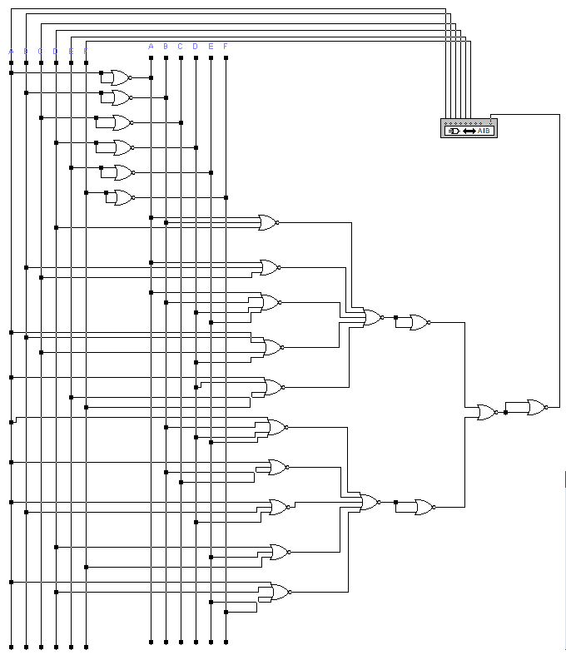

3.3. Проконтролируйте функциональность схемы при помощи LOGIC CONVERTER.



**Выводы:**

В ходе выполнения этой лабораторной работы я смог применить теоретические знания на практике и углубить понимание логических функций и методов их минимизации.

1. **Заполнение таблицы истинности и минимизация с помощью метода Карно**: Этот этап работы позволил мне на практике применить метод Карно для минимизации логических функций. Заполнение таблицы истинности дало мне четкое представление о том, как функции ведут себя при различных комбинациях входных данных.
2. **Преобразование функции с использованием теоремы Де Моргана в AND-NOT**: Этот шаг позволил мне понять, как можно преобразовать логические функции, используя теорему Де Моргана, и создать эквивалентные выражения, содержащие только операции **AND-NOT**. Это дало мне более глубокое понимание логических операций и их взаимосвязей.
3. **Преобразование функции в OR-NOT с помощью теоремы Де Моргана**: Аналогично предыдущему пункту, я использовал теорему Де Моргана, чтобы преобразовать минимизированную логическую функцию в форму, содержащую только операции **OR-NOT**. Это упражнение позволило мне увидеть практическое применение теоремы в различных ситуациях и укрепило мои навыки в логическом проектировании.